三个组合何时投资

作者：二师父

微信公众号：二师父定投

ID:ershifudt88

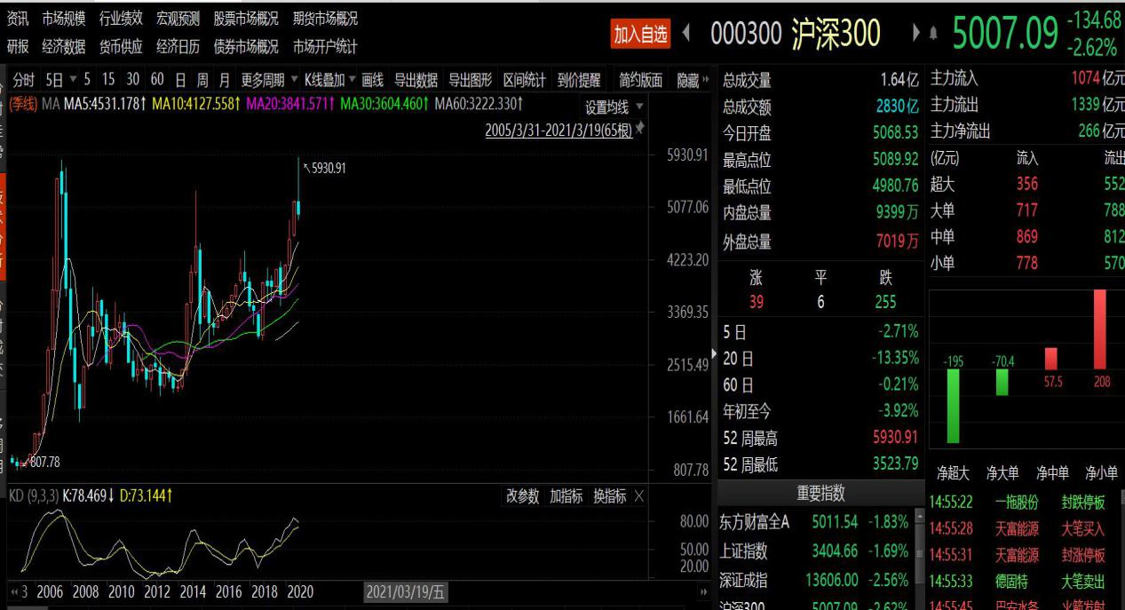

先来看看当下全市场指数的位置。我一直看的是万得全A和中证全A指数。

有读者说着两个指数看不懂，感觉我在故作高深，那看个简单的有代表性的指数，沪深300。

上证指数就没必要看了，参考意义不大。

**现在市场估值远远高于2018年年初，而上证指数点位低于2018年初，这本身非常不合理。**

大家可以把这个图放大看，我们来看看沪深300历史最大跌幅，是2008年金融危机的时候，从高点回撤70%。这也就意味着，如果2007年高位投资了沪深300，并且没有及时止损，一年时间投资者资金缩水70%。

**当然，现在沪深300远没有2008年那么多泡沫，大家也不用过于恐惧。**

不过需要了解未来沪深300可能最大跌幅，有个心理准备。

这一轮沪深300高点是5930点，当前沪深300是5000点，跌幅15%，已经是一个很大的回撤了。

**根据测算，从当前位置，沪深300最大下跌幅度在45%以内，如果发生了类似08年金融危机，这个幅度可能会提高一点，不过不可能超过60%。**

如果这个最大跌幅在心理承受范围内，当前可以定投沪深300，采用倒金字塔式投资方式，比如定投金额分为500，1000，1500，2000这样倒金字塔形式。

永远不要高估自己对浮亏的耐受能力，普通投资者最大所能经历的浮亏大约在35%以内。

那么如果你没法承担这样的风险，就要慎重投资。

**关于我的三个组合，鳄鱼计划，乌龟计划，安心组合。到底怎么投资，首先防守账户和日用账户的资金都不能投，要投的话只能用长期不用的闲钱。短期要用的钱最好买货币基金。**

1. **安心组合**

**有读者问到了，防守账户资金是否可以买入。最好别买。**

注意，无论股票，债券基金还是指数基金，都是权益类品种，他们并不保本，都会有波动。

如果用防守账户资金买入了安心组合，恰好碰到安心组合处于浮亏状态，那么就要被动止损了。

当然，有一种情况可以买，如果能接受10%的亏损，当需要资金的时候，恰好亏损也能接受卖出，这就是可以买的。

大部分投资者都不能接受亏损，所以尽量不要用短期需要用的资金投资。

**对于长期不用的资金，这个组合可以一次性购买，不需要管市场位置。前提是10%左右的回撤能够经受。比如每次基金高估的时候可以收割利润把资金转移到这个组合，等到机会到来的时候再进行出击。**

1. **乌龟计划**

乌龟计划是属于灵活型的投资组合，适合定投积累存钱获取高于通胀的收益率。

这个计划适合在估值楼层3层以下逐步定投，组合会做好对冲和仓位管理，这样就避免了公募基金回撤较大的情况。

**从投资收益角度看，盈亏是同源的，长期定投股票基金波动会比定投乌龟计划大，但是收益率也会好，投资需要在回撤和收益率之间取得一个平衡。**

真正的高手是不会控制回撤的，一直满仓穿越，只要企业基本面不变，长期持有就是最佳策略，而终归普通人有普通人的生活，看着账户资金缩水40%以上肯定受不了，所以我们需要高位减仓并在保持一定收益率的基础上抑制波动。

1. **鳄鱼计划**

鳄鱼计划是在场内投资的计划，这个计划大家仅供参考，风格较为激进。根据市场强度、市场估值、市场情绪底部重仓，高位轻仓。

大家可以参考我的仓位和投资思路，不一定要抄作业，无脑抄作业意味着我赚了你跟着赚，我亏了你跟着亏，愿意跟着赚的肯定不少，愿意跟着亏的肯定没有。

从16年运行至今，亏损卖出的只有原油ETF、华宝油气，不过同期转移到其他品种也把亏损的给赚回来了。

未来这个计划严格执行凡卖出必盈利法则，坚定5年以上长期投资，当然除了基金长期规模低于1亿，有清盘风险除外。

**以上就是三个计划，对于投资我是很热爱的，我喜欢研究投资就和有些朋友喜欢吃鸡、打王者荣耀一样，没事就会研究研究，然后和情绪低迷的市场先生打一把，和情绪高亢的市场先生握个手。**